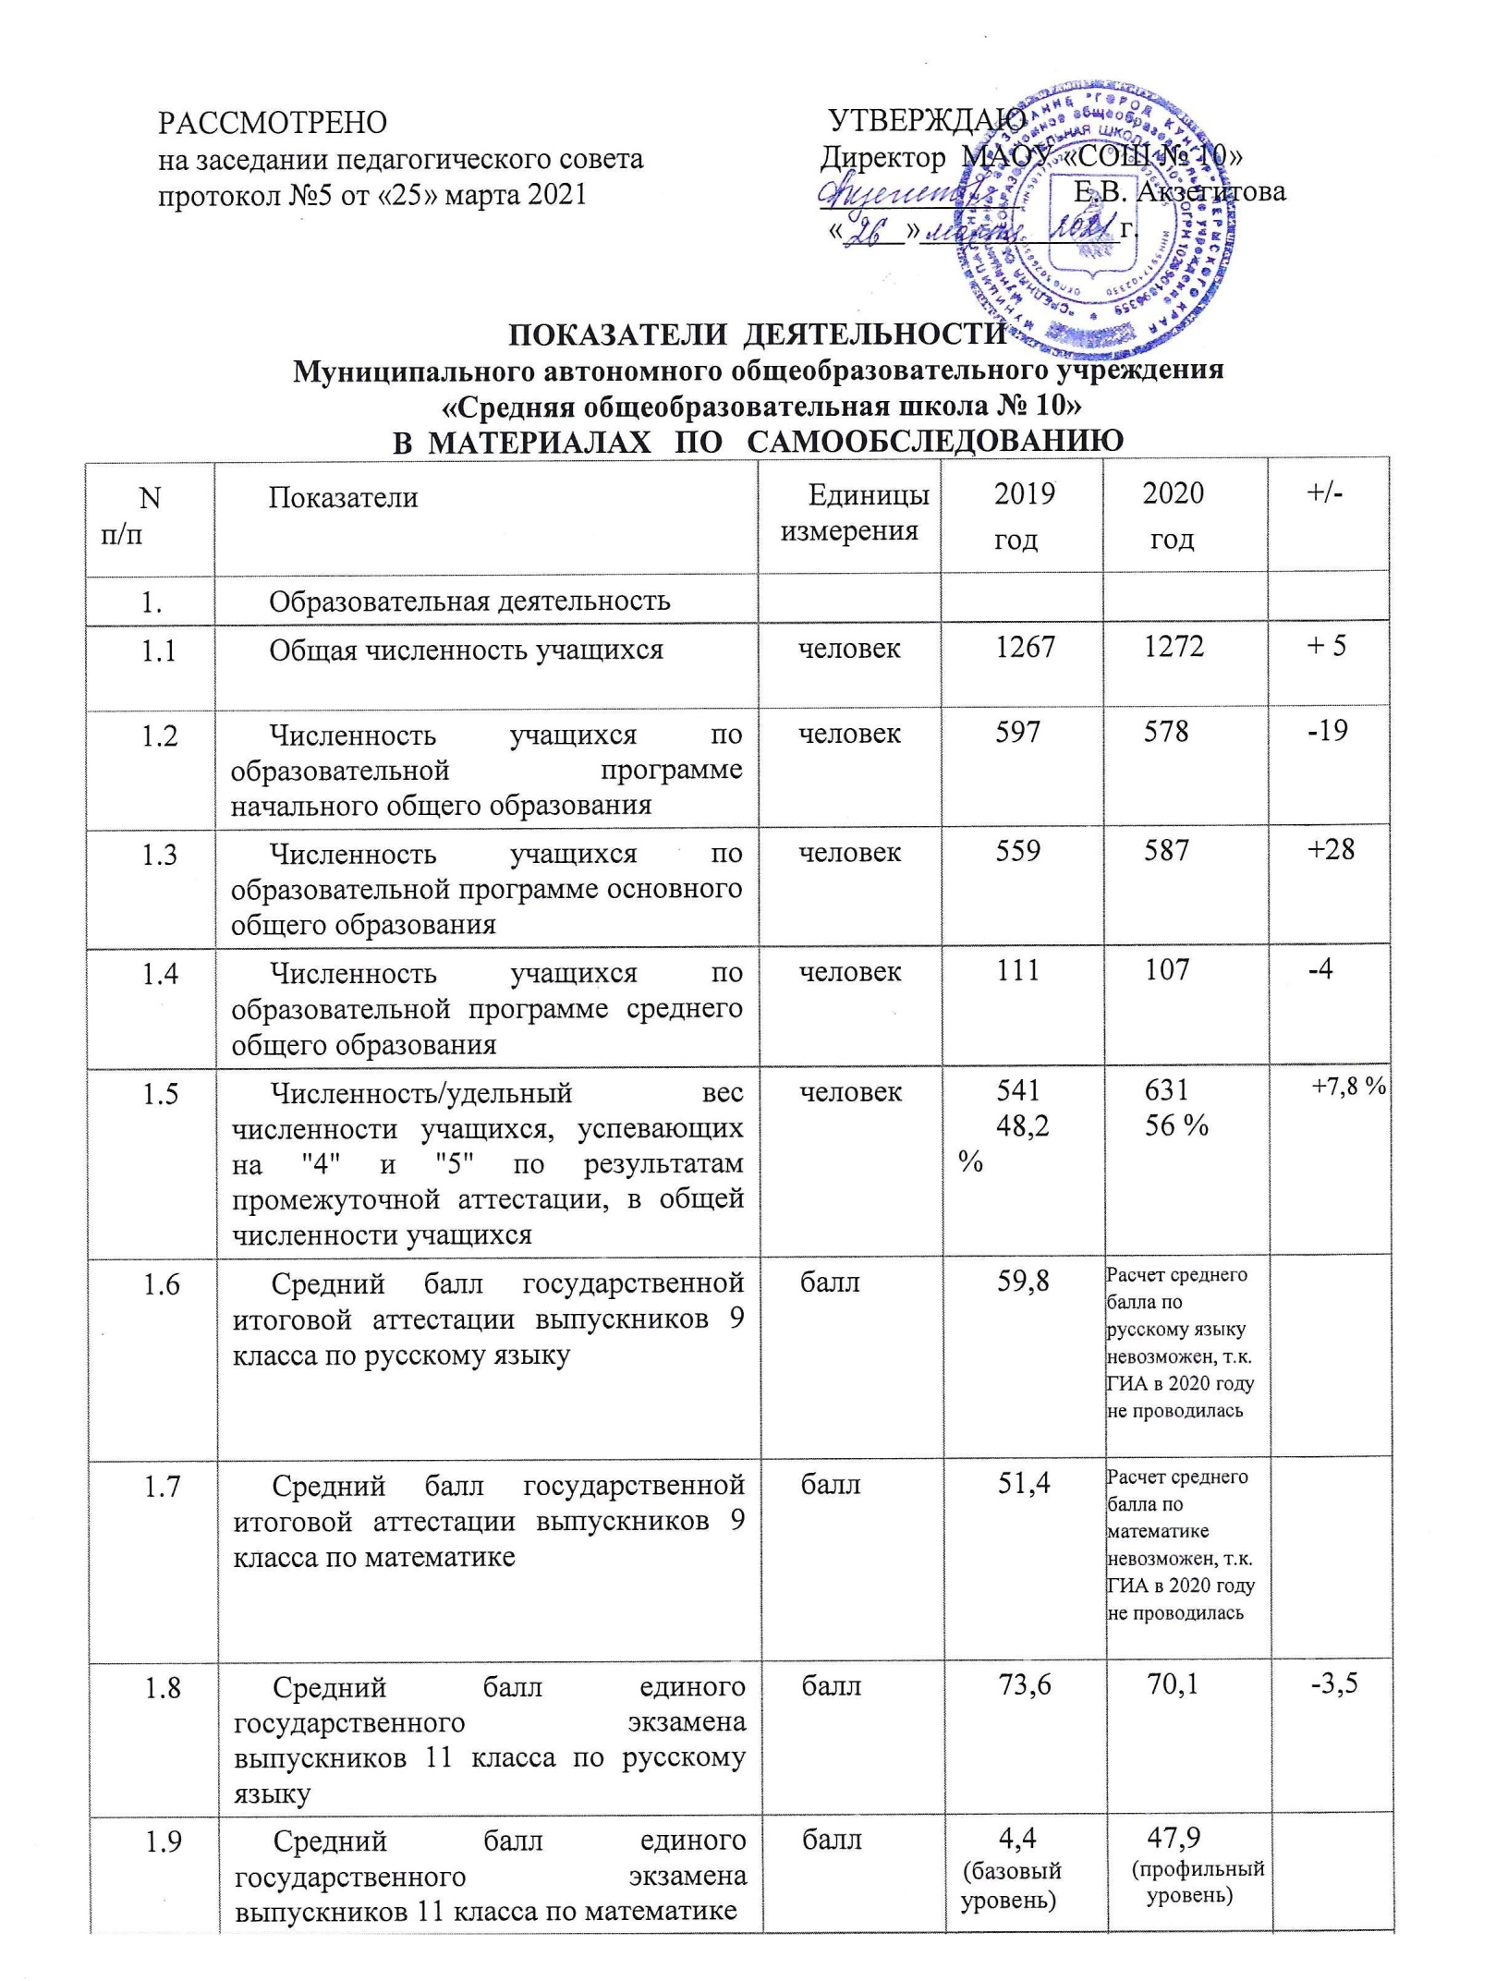

1.10 | Численность/удельный вес численности выпускников 9 класса, получивших неудовлетворительные результаты на государственной итоговой аттестации по русскому языку, в общей численности выпускников 9 класса | человек  % | 0  0 % | 0  0 %
1.11 | Численность/удельный вес численности выпускников 9 класса, получивших неудовлетворительные результаты на государственной итоговой аттестации по математике, в общей численности выпускников 9 класса | человек  % | 0  0 % | 0  0 %
1.12 | Численность/удельный вес численности выпускников 11 класса, получивших результаты ниже установленного минимального количества баллов единого государственного экзамена по русскому языку, в общей численности выпускников 11 класса | человек  % | 0  0 % | 0  0 %
1.13 | Численность/удельный вес численности выпускников 11 класса, получивших результаты ниже установленного минимального количества баллов единого государственного экзамена по математике, в общей численности выпускников 11 класса | человек  % | 0  0 % | 0  0 %
1.14 | Численность/удельный вес численности выпускников 9 класса, не получивших аттестаты об основном общем образовании, в общей численности выпускников 9 класса | человек  % | 0  0 % | 0  0 %
1.15 | Численность/удельный вес численности выпускников 11 класса, не получивших аттестаты о среднем общем образовании, в общей численности выпускников 11 класса | человек  % | 0  0 % | 0  0 %
1.16 | Численность/удельный вес численности выпускников 9 класса, получивших аттестаты об основном общем образовании с отличием, в общей численности выпускников 9 класса | человек  % | 6 человек  5% | 1  человек  1% | - 5
1.17 | Численность/удельный вес численности выпускников 11 класса, получивших аттестаты о среднем общем образовании с отличием, в общей численности выпускников 11 класса | человек  % | 1 человек  2% | 2 человека  4% | +1
1.18 | Численность/удельный вес численности учащихся, принявших участие в различных олимпиадах, смотрах, конкурсах, в общей численности учащихся | человек  % | 4217 человек  333% | 4370  человек  344% | +153 чел
1.19 | Численность/удельный вес численности учащихся - победителей и призеров олимпиад, смотров, конкурсов, в общей численности учащихся, в том числе: | человек  % | 518 человек  41% | 593  человека  47% | +6%
1.19.1 | Регионального уровня | человек  % | 197 человек  16% | 202  человека  16% | =
1.19.2 | Федерального уровня | человек  % | 241 человек  19% | 311  человек  24% | +5%
1.19.3 | Международного уровня | человек  % | 43 человека  3,5% | 80  человек  6% | +2,5%
1.20 | Численность/удельный вес численности учащихся, получающих образование с углубленным изучением отдельных учебных предметов, в общей численности учащихся | человек  % | 0 человек  0% | 0 человек  0%
1.21 | Численность/удельный вес численности учащихся, получающих образование в рамках профильного обучения, в общей численности учащихся | человек  % | 0 человек  0% | 0 человек  0%
1.22 | Численность/удельный вес численности обучающихся с применением дистанционных образовательных технологий, электронного обучения, в общей численности учащихся | человек  % | 0 человек  0% | 0 человек  0%
1.23 | Численность/удельный вес численности учащихся в рамках сетевой формы реализации образовательных программ, в общей численности учащихся | человек  % | 0 человек  0% | 0 человек  0%
1.24 | Общая численность педагогических работников, в том числе: | человек | 66 человек | 67 человек | +1
1.25 | Численность/удельный вес численности педагогических работников, имеющих высшее образование, в общей численности педагогических работников | человек  % | 55 человек  83% | 54 человека  81% | -1  /  -2%
1.26 | Численность/удельный вес численности педагогических работников, имеющих высшее образование педагогической направленности (профиля), в общей численности педагогических работников | человек  % | 52 человека  79% | 50 человека  78% | - 2  /-1%
1.27 | Численность/удельный вес численности педагогических работников, имеющих среднее профессиональное образование, в общей численности педагогических работников | человек  % | 10 человек  15,2% | 12  человек  18% | +2 чел  /+2,8%
1.28 | Численность/удельный вес численности педагогических работников, имеющих среднее профессиональное образование педагогической направленности (профиля), в общей численности педагогических работников | человек  % | 8 человек  12% | 10  человек  15% | +2 чел  /+3%
1.29 | Численность/удельный вес численности педагогических работников, которым по результатам аттестации присвоена квалификационная категория, в общей численности педагогических работников, в том числе: | человек  % | 51 человек  77% | 47 человек  70% | -4 чел  /-7%
1.29.1 | Высшая | человек  % | 33 человека  50% | 34  человека  51,5% | +1 чел  /+1,5%
1.29.2 | Первая | человек  % | 18 человек  27,3% | 13  человек  19% | -5 чел  /  -8,3%
1.30 | Численность/удельный вес численности педагогических работников в общей численности педагогических работников, педагогический стаж работы которых составляет: | человек  %
1.30.1 | До 5 лет | человек  % | 7 человек  11% | 9 человек  13,6% | +2 чел  /+2,6%
1.30.2 | Свыше 30 лет | человек  % | 27 человек  41% | 25  человек  37,9% | -2 чел  /-3,1%
1.31 | Численность/удельный вес численности педагогических работников в общей численности педагогических работников в возрасте до 30 лет | человек  % | 7 человек  11% | 9  человек  13,6% | +2 чел  /+2,6%
1.32 | Численность/удельный вес численности педагогических работников в общей численности педагогических работников в возрасте от 55 лет | человек  % | 13 человек  20% | 13 человек  20% | 0
1.33 | Численность/удельный вес численности педагогических и административно-хозяйственных работников, прошедших за последние 5 лет повышение квалификации/профессиональную переподготовку по профилю педагогической деятельности или иной осуществляемой в образовательной организации деятельности, в общей численности педагогических и административно-хозяйственных работников | человек  % | 65 человек  99% | 65 человек  99% | 0
1.34 | Численность/удельный вес численности педагогических и административно-хозяйственных работников, прошедших повышение квалификации по применению в образовательном процессе федеральных государственных образовательных стандартов, в общей численности педагогических и административно-хозяйственных работников | человек  % | 65 человек  99% | 65 человек  99% | 0
2. | Инфраструктура
2.1 | Количество компьютеров в расчете на одного учащегося | единиц | 0,06 | 0,07 | +0,01
2.2 | Количество экземпляров учебной и учебно-методической литературы из общего количества единиц хранения библиотечного фонда, состоящих на учете, в расчете на одного учащегося | единиц | 21,7 | 25,5 | +3,8
2.3 | Наличие в образовательной организации системы электронного документооборота |  | да | да
2.4 | Наличие читального зала библиотеки, в том числе: |  | да | да
2.4.1 | С обеспечением возможности работы на стационарных компьютерах или использования переносных компьютеров |  | нет | нет
2.4.2 | С медиатекой |  | да | да
2.4.3 | Оснащенного средствами сканирования и распознавания текстов |  | нет | нет
2.4.4 | С выходом в Интернет с компьютеров, расположенных в помещении библиотеки |  | да | да
2.4.5 | С контролируемой распечаткой бумажных материалов |  | нет | нет
2.5 | Численность/удельный вес численности учащихся, которым обеспечена возможность пользоваться широкополосным Интернетом (не менее 2 Мб/с), в общей численности учащихся | человек  % | 669 человек  53% | 694  человека  55% | +25
2.6 | Общая площадь помещений, в которых осуществляется образовательная деятельность, в расчете на одного учащегося |  | 1,9 кв. м  (главный корпус)  2,2 кв.м  (корпус №3) | 1,9 кв.м  (главный корпус);  2,41 кв.м  (корпус№3)

Анализ показателей:
- На 31.12. 2020 года увеличилась общая численность учащихся (+ 5 человек).
- Успеваемость на 31.12 20 года составляет - 100% (на 31.12 19 года – 99,9%). Качество знаний 56 % (на 31.12.19 г. качество составляло 48,2%)
- Расчет среднего балла по русскому языку и по математике в 9 классах невозможен, т.к. ГИА в 2020 году не проводилась на основании приказа Минпросвещения и Рособрнадзора от 11.06.2020 № 293/650 «Об особенностях проведения государственной итоговой аттестации по образовательным программам основного общего образования в 2020 году».
- Снизились результаты ГИА выпускников 11 классов. Введение дистанционного обучения повлияло на качество подготовки по предметам:
по русскому языку в 2020 году средний балл - 70,1 (по РФ – средний балл 71,6) , в 2019 году средний балл – 73,6;
по математике (профильный уровень) средний балл - 47,9 (по РФ – средний балл 54,2) , в 2019 году – 4,4 (базовый уровень)
- Все учащиеся 9 классов получили аттестаты об основном общем образовании и все учащиеся 11 классов получили аттестаты о среднем общем образовании. : 1 человек получил аттестат особого образца, 2 человека – аттестат с отличием и медаль «За особые успехи в учении».
- Увеличилось число победителей и призеров олимпиад, смотров, конкурсов федерального и международного уровней.
- Изменения произошли в кадровом составе: выбыли педагоги с высшей и первой категорией, пришли молодые педагоги, которые в настоящий момент не имеют категории.

